СПРАВКА
О формате мероприятия «Try-a-Skill» в рамках Фестиваля профессий
«Билет в будущее» в Новосибирской области

Try-a-skill – это тип профессиональной пробы, в рамках которой участнику предлагается последовательное прохождение от одного до четырех обучающих мероприятий по одной или нескольким компетенциям. Данный формат предполагает постоянное присутствие наставника на площадке проведения мероприятия. Наставник поможет участникам и проконтролирует правильность выполняемых ими действий. В рамках фестиваля профессий «Билет в будущее» доступны Try-a-Skill по более чем 90 компетенциям.
Продолжительность – 30 минут.
Необходимые условия для записи на Try-a-Skill
Для записи на Try-a-Skill должны быть выполнены следующие условия:
- ребенок и родитель зарегистрированы на платформе «Билет в будущее» bilet.worldskills.ru;
Необходимость предоставления персональных данных
Целью проекта «Билет в будущее» является предоставление рекомендаций по профессиональной ориентации для участников, которые прошли активности, предусмотренные проектом. Основным инструментом взаимодействия участника с проектом является платформа «Билет в будущее» (bilet.worldskills.ru) Для корректной идентификации участников, сохранения результатов активностей и общего прогресса на платформе необходим сбор персональных данных. В соответствии с законодательством РФ, до наступления совершеннолетия родители несут ответственность за своих детей, что обуславливает необходимость регистрации родителей и подтверждения участия ребенка в активностях на платформе проекта. Сбор и хранение персональных данных на платформе проекта «Билет в будущее» осуществляется в строгом соответствии с ФЗ №152 «О персональных данных» от 27.07.2006 г. Персональные данные, собираемые на платформе «Билет в будущее», не подлежат передаче третьим лицам.
- личный кабинет родителя на платформе «Билет в будущее» привязан к личному кабинету ребенка;
- ребенок прошел хотя бы одно тестирование в рамках онлайн-диагностики на платформе «Билет в будущее»;
- ребенок не проходил ранее профессиональных проб в рамках проекта.
Алгоритм записи на Try-a-Skill
Запись на Try-a-Skill осуществляется по следующему алгоритму:
- Авторизованная площадка проекта «Билет в будущее» создает мероприятие Try-a-Skill по выбранной компетенции.

- В списке мероприятий ребенок выбирает интересующее его мероприятие.
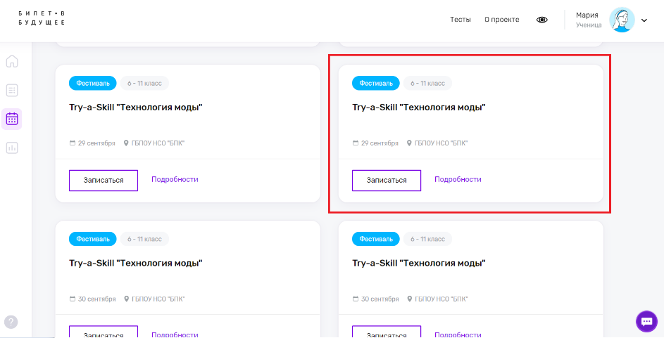

- Ребенок нажимает кнопку «Записаться», система генерирует ссылку для подтверждения родителем.
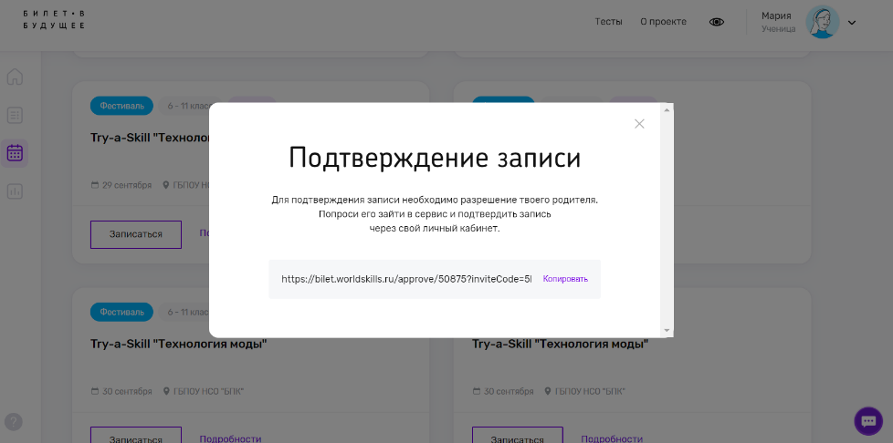

- Ребенок направляет ссылку для подтверждения регистрации родителю, зарегистрированному на платформе «Билет в будущее».
- Родитель вставляет ссылку в поисковую строку интернет-браузера, после нажатия кнопки «enter» открывается карточка с информацией о мероприятии.
В момент вставки ссылки родитель должен быть авторизован на платформе «Билет в будущее»
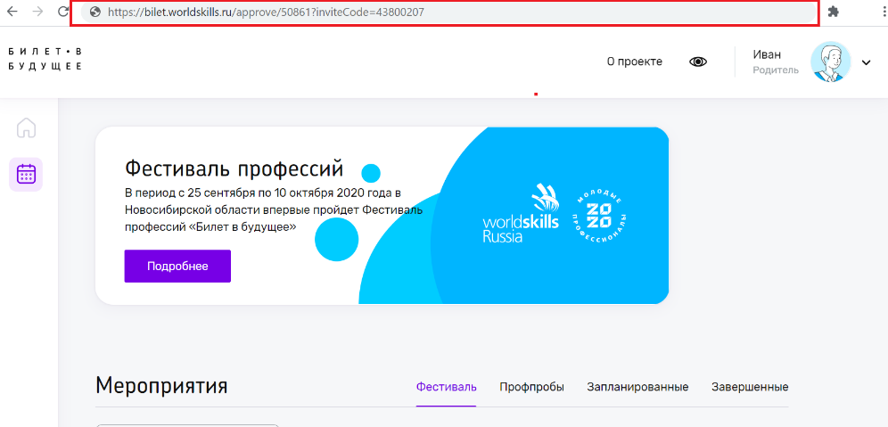

- Родитель нажимает кнопку «Подтвердить».
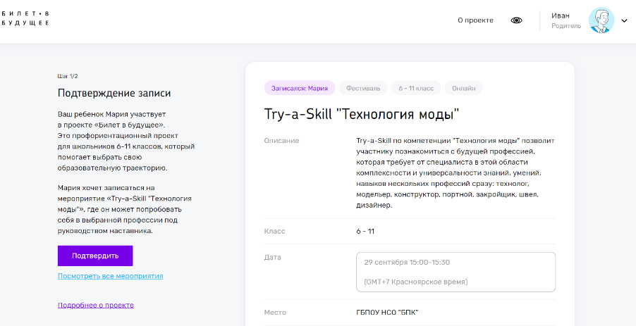
- Система подтверждает запись.
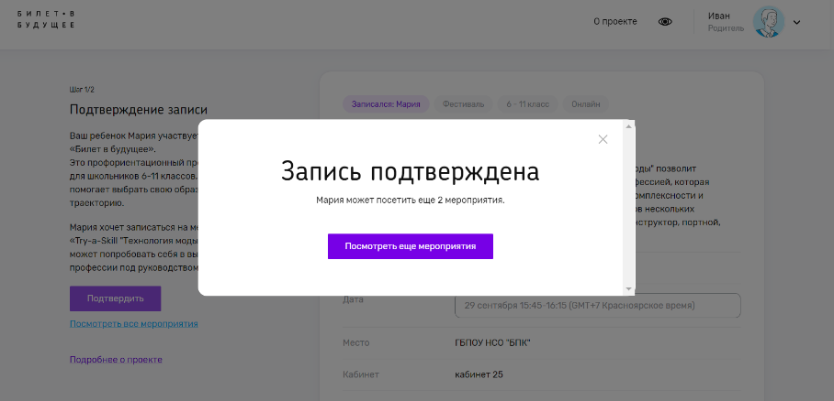

- После подтверждения записи Try-a-Skill отобразится в личных кабинетах ребенка и родителя во вкладке «Запланированные»
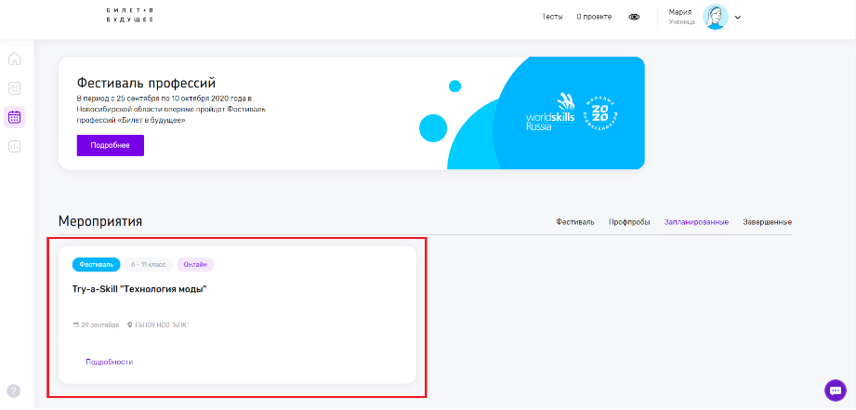
- В назначенное время ребенок приходит на площадку проведения мероприятия Try-a-Skill.

- В случае, если родитель желает самостоятельно записать ребенка на интересующий Try-a-Skill, он в своем личном кабинете в списке мероприятий выбирает интересующее и нажимает кнопку «Записать ребенка».
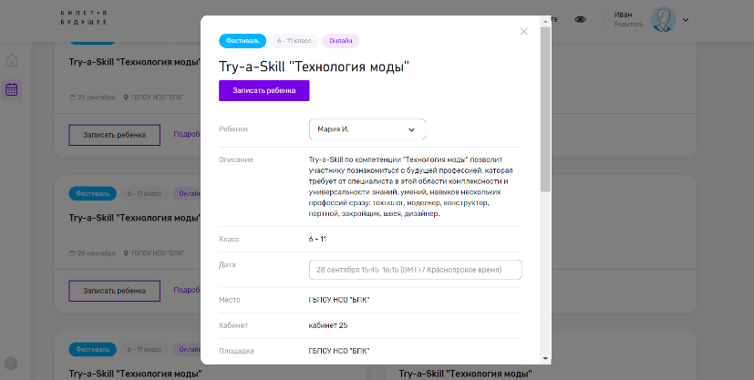
- Система подтверждает запись.
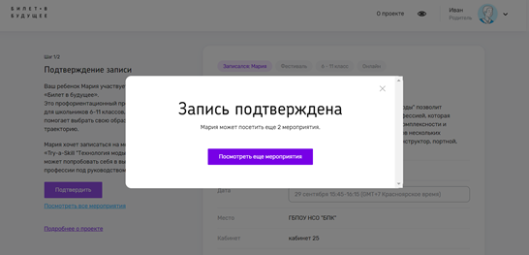
- После подтверждения записи Try-a-Skill отобразится в личных кабинетах ребенка и родителя во вкладке «Запланированные»
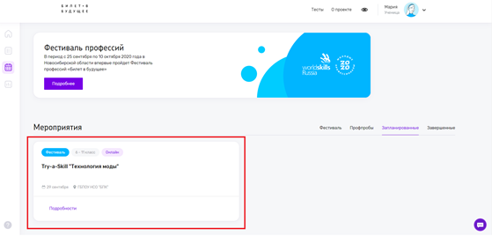
- В назначенное время ребенок приходит на площадку проведения мероприятия Try-a-Skill.
Мастер-классы от Чемпионов
Мастер класс от Чемпионов WorldSkills Russia является специальным форматом Try-a-Skill в рамках Фестиваля профессий «Билет в будущее». Мероприятие проведет приглашенный наставник из числа участников Национальной сборной WorldSkills Russia, победителей системы Чемпионатов WorldSkills Russia или экспертов, причастных к подготовке членов национальной сборной. Мастер-класс от Чемпиона включает в себя краткий рассказ о профессиональной компетенции, демонстрацию рабочих операций с использованием реального оборудования, инструментов, материалов, а также интерактивную часть, направленную на включение участников в процесс решения профессиональной задачи. Специально для проведения мастер-классов в Новосибирскую область прибудет 20 Чемпионов WorldSkills Russia!
Продолжительность - 30 минут.
Алгоритм записи на Мастер-класс от Чемпиона
- Для записи на Мастер-класс от Чемпиона необходимо выбрать интересующее мероприятие.
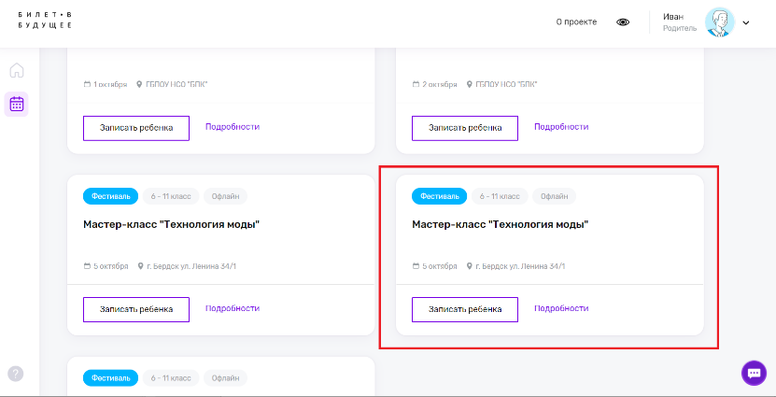
- Дальнейший алгоритм записи на Мастер-класс от Чемпиона на платформе bilet.worldskills.ru совпадает с алгоритмом записи на стандартный Try-a-Skill в рамках Фестиваля профессий «Билет в будущее» (см. выше).

